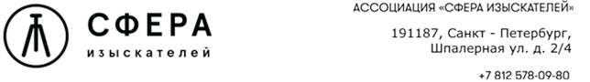

Контрольная комиссия
Ассоциация «СФЕРА изыскателей»

АКТ № {{reg}}/{{year}}

(порядковый номер) (шифр региона) (год)

Плановой проверки {{company}}
г. Санкт-Петербург «{{day}}» {{month_gen}} {{year}} г.

На основании: - статьи 55.13. «Контроль саморегулируемой организации за деятельностью своих членов» Градостроительного кодекса РФ, статьи 55.5-1 «Специалисты по организации инженерных изысканий, специалисты по организации архитектурно-строительного проектирования, специалисты по организации строительства», и утвержденного Графика плановых проверок на {{year}} г., проведена проверка соответствия требованиям к членству, требованиям Правил и Положений СРО Ассоциация «СФЕРА изыскателей».

{{company_full}}
ИНН {{inn}}
(полное наименование юридического лица / индивидуального предпринимателя)

Результаты проверки:

Проверкой не выявлены нарушения условий членства Ассоциации «СФЕРА изыскателей» предусмотренных законодательством РФ, положений, стандартов и внутренних документов.

Выводы и рекомендации:

{{company}} соответствует условиям членства Ассоциации «СФЕРА изыскателей», предусмотренным законодательством РФ, положениям, стандартам и внутренним документам.

Контрольная комиссия в составе:

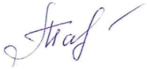
- Эксперт Таланова М.Л.

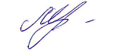
- Эксперт Мещерякова А.Е.

С Актом ознакомлен, экземпляр Акта получил:

«_____» «_____________» {{year}} г.

____________ _________________ ______________________________________
(должность) (подпись)
мп

